Приложение № 1
к документации об аукционе на право
заключения договора купли-продажи
лесных насаждений

Предмет аукциона № 8

Начальная цена предмета аукциона: 126 325 руб. 33 коп.
Кадастровый номер: 21:18:00:0000
Шумерлинское лесничество
Порецкое участковое лесничество

Номер лесного квартала |  | Номер лесотакса-ционного выдела-делянки | Площадь лесосеки, га | Хозяйство, преобла-дающая порода | Породы | Объем, куб. метров
 |  |  |  |  |  | Деловая |  |  |  | Дрова | Хворост-неликвид | Итого
 |  |  |  |  |  | Круп-ная | Сред-  няя | Мел-  кая | Итого | Дрова | Хворост-неликвид | Итого
201 |  | 14 | 5,3 | м/л | береза | 79 | 129 | 7 | 215 | 535 | 93 | 843
 |  |  |  |  | осина | 10 | 8 |  | 18 | 65 | 20 | 103
 |  |  |  |  | липа | 10 | 9 |  | 19 | 115 | 27 | 161
 |  |  |  |  | дуб |  |  |  | 0 | 18 | 1 | 19
 |  |  |  |  | сосна | 69 | 108 | 18 | 195 | 4 | 29 | 228
 |  |  |  |  | итого | 168 | 254 | 25 | 447 | 737 | 170 | 1 354

ПЛАН ЛЕСНОГО УЧАСТКА
Местоположение: Чувашская Республика, Шумерлинское лесничество, Порецкое участковое лесничество, квартал 201

Вид разрешенного использования: заготовка древесины

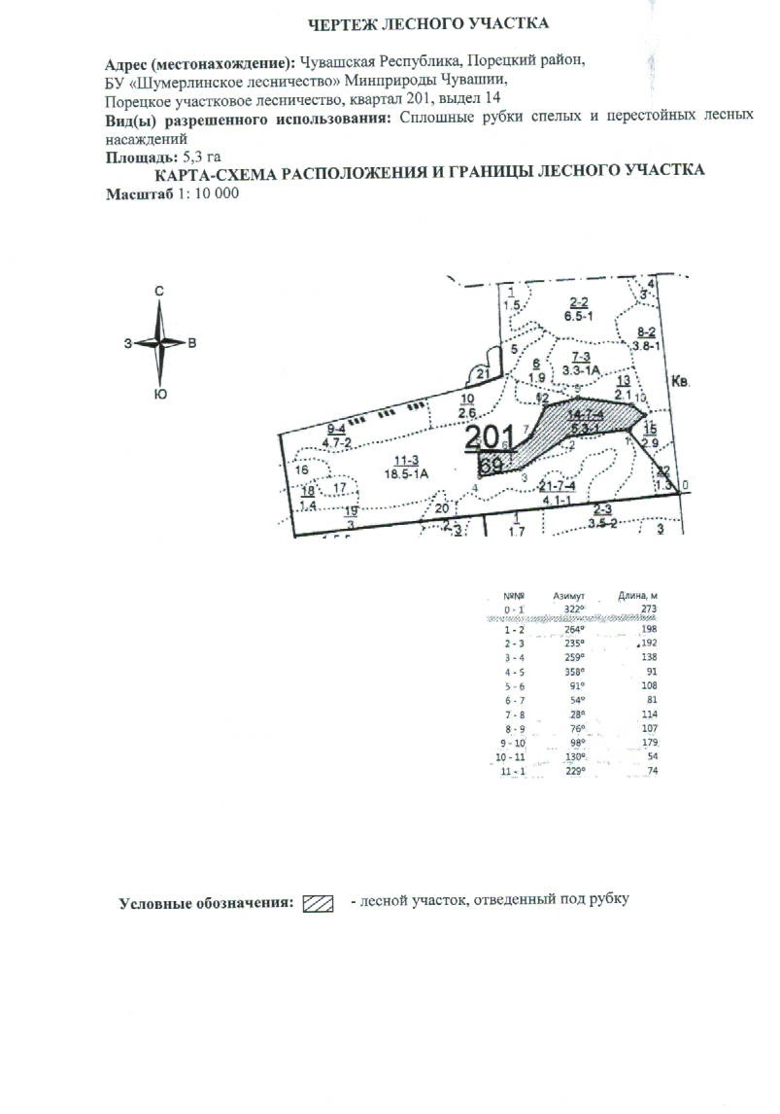
Таксационное описание лесных насаждений,
выставляемых на аукцион на право заключения
договора купли-продажи лесных насаждений
Наименование  участкового лесничества | №  кв. | №  выд. | Площадь,  га | Состав  насаждения | Возраст | Бони-  тет | Общий  запас вырубаемой древесины,  куб.м.
Порецкое | 201 | 14 | 5,3 | 7Б2Ос1Лп | 65 | 1 | 1354

Характеристика лесных насаждений
га

Общая площадь - всего | в том числе
Общая площадь - всего | лесные земли |  |  |  |  | нелесные земли
Общая площадь - всего | покрытые лесной растительностью - всего | в том числе покрытые лесными культурами | лесные питомники, плантации | непокрытые лесной растительностью | итого | дороги | просеки | боло-та | дру-гие | ито-го
5,3 | 5,3 |  |  |  | 5,3

Целевое назначение лесов | Номер квартала (выдела) | Преобладающая порода | Площадь, га/  запас вырубаемой древесины, куб. м | в том числе по группам возраста древостоя, га / куб. м
 |  |  |  | молодняки | средневозрастные | приспевающие | спелые и перестойные
Порецкое участковое лесничество
Эксплуатационные леса | 201/14 | береза | 5,3/1354 |  |  |  | 5,3/1354

